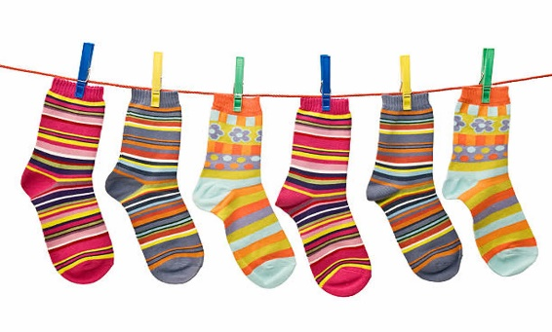

Wzór raportu z udziału w łańcuchu kolorowych skarpetek
„Przywitaj wiosnę w kolorowych skarpetkach”

Nazwa szkoły
Liczba uczestników
Liczba klas
Liczba wykonanych skarpetek
Liczba metrów wykonanego łańcucha

Raport wraz z fotorelacją wysyłamy na adres: k.kochan@odn.zgora.pl

